Государственное бюджетное профессиональное

образовательное учреждение города Москвы

«Колледж малого бизнеса №4»

РЕФЕРАТ

на тему

«Основные инструменты разработки программного обеспечения android»

Выполнил: студент 2 курса

Голубков Д. А.

Преподаватель:

Москва

2024

***Введение***

С развитием мобильных технологий рынок приложений для смартфонов претерпел существенные изменения, и Android стал одной из ведущих платформ в этой области. Google представила Android как операционную систему с открытым исходным кодом в 2008 году, и с того времени она заняла лидирующую позицию в мире мобильных устройств. Миллионы пользователей ежедневно используют приложения на базе Android, от простых утилит до сложных игр и бизнес-программ. Эта универсальность и популярность делают Android благодатным полем для разработчиков, стремящихся создать инновационные и востребованные продукты.



Разработка приложений для Android требует понимания и использования различных инструментов и технологий. Эти инструменты не только облегчают процесс кодирования, но и помогают повысить качество и производительность приложений. От выбора языков программирования до использования интегрированных сред разработки (IDE) и инструментов тестирования—всё это играет ключевую роль в успешности приложения.  
  
Современные приложения требуют не только функциональности, но и интуитивного интерфейса, быстрой работы и возможности безотказной работы на множестве устройств с разными характеристиками. Для достижения этих целей разработчики используют специализированные инструменты такие как **Android Studio, Android SDK**, а также языки программирования **Java и Kotlin**. Эти инструменты позволяют создавать кросс-совместимые, надежные и удобные в использовании приложения, что особенно важно в условиях высокой конкуренции на рынке мобильных приложений.  
  
Кроме того, разработчики активно применяют системы контроля версий, такие как Git, которые помогают в управлении командной работой и обеспечивают безопасность кода. Автоматизация тестирования с помощью фреймворков вроде **JUnit и Espresso** также является неотъемлемой частью процесса создания качественных приложений.  
  
Таким образом, изучение основных инструментов разработки для Android является важным шагом для любого, кто хочет добиться успеха в мобильной разработке. Это позволяет не только углубиться в процесс создания приложений, но и получить ценные навыки, востребованные в современных условиях стремительного технологического прогресса.

***Основная часть***

**Android Studio**: **Основные особенности**

  
  
**1. Официальный инструментарий**  
    
Android Studio является официальной интегрированной средой разработки (IDE) от Google для платформы Android. Эта IDE была создана специально для удобства и эффективности разработки с использованием последней версии Android.  
  
**2. Основа на IntelliJ IDEA**  
  
Android Studio основана на IntelliJ IDEA, одном из самых популярных IDE для разработки на Java. Это обеспечивает поддержку множества функций, таких как интеллектуальное автозаполнение и анализ кода, что значительно ускоряет процесс разработки.  
  
**3. Удобство кроссплатформенного использования**

IDE работает на различных операционных системах, включая Windows, macOS и Linux, что делает её доступной для широкой аудитории разработчиков.  
  
**Основные функции Android Studio**  
  
**1. Редактор кода**  
  
- **Подсветка синтаксиса и автодополнение**: Помогает писать код быстрее и с меньшим количеством ошибок.  
- **Рефакторинг кода**: Инструменты для удобного и безопасного изменения структуры кода.  
- **Поддержка Java и Kotlin**: Хотя Java долгое время была основным языком для Android, поддержка Kotlin позволяет писать более лаконичный и безопасный код.  
  
**2. Эмуляторы Android**  
  
- **Встроенный эмулятор устройства**: Позволяет тестировать приложения на виртуальных устройствах с различными версиями Android и типами экранов.  
- **Быстрая эмуляция**: Возможность мгновенной загрузки и тестирования, что улучшает процесс отладки.  
  
**3. Инструменты проектирования пользовательского интерфейса**  
  
- **Дизайнер Layout Editor**: Визуальный редактор для проектирования интерфейса приложения.  
- **ConstraintLayout**: Инструмент для создания адаптивных интерфейсов, оптимизированный для всех типоразмеров экранов.  
  
**4. Инструменты отладки и тестирования**  
  
- **Android Profiler**: Мониторинг использования CPU, памяти и сетевой активности.  
- **Инструменты для отладки**: Возможность установки точек останова и анализа выполнения кода.  
- **JUnit и Espresso**: Интеграция фреймворков для написания и выполнения модульных и инструментальных тестов.  
  
**5. Система сборки на основе Gradle**  
  
- **Автоматизация сборки**: Упрощает настройку различных сборок приложения для разработки, тестирования и релиза.  
- **Управление зависимостями**: Позволяет легко управлять библиотеками и их версиями.  
  
**6. Интеграция с системой контроля версий**  
  
- **Поддержка Git и Github**: Позволяет легко работать в команде, отслеживать изменения и управлять версиями кода проекта.

**Android Studio: Заключение**

Android Studio предоставляет разработчикам мощный набор инструментов, упрощающий и ускоряющий создание приложений для Android. Учитывая постоянно растущие требования рынка и пользователей, Android Studio остаётся важнейшим инструментом, помогающим создавать надежные, удобные и высококачественные приложения.

**Firebase: Инструмент разработки для Android**  
  
Firebase предоставляет разработчикам множество возможностей для упрощения и ускорения разработки Android-приложений. Ниже представлены ключевые компоненты Firebase и их применение в Android-разработке:  
  
**Основные компоненты и их применение**  
  
**1. Realtime Database и Cloud Firestore**  
  
- **Realtime Database**: Обеспечивает синхронизацию данных в реальном времени между клиентами. Это идеальный выбор для приложений, где важна мгновенная реакция на изменения данных, таких как чаты или социальные сети.  
   
- **Cloud Firestore**: Более мощный и гибкий инструмент для работы с данными. Поддерживает сложные запросы и масштабирование. Хорошо подходит для приложений с большим количеством данных и сложной логикой.  
  
**2. Firebase Authentication**  
  
- Обеспечивает простой и безопасный способ аутентификации пользователей. Поддерживает email/пароль, а также социальные логины через Google, Facebook и другие платформы.  
- Легкая интеграция с Android-приложениями через простые API.  
  
**3. Firebase Cloud Messaging (FCM)**  
  
- Позволяет отправлять push-уведомления на Android-устройства, чтобы взаимодействовать с пользователями и поддерживать их вовлечённость.  
- Поддерживает отправку как индивидуальных, так и массовых сообщений.  
  
**4. Cloud Storage**  
  
- Хранение и извлечение пользовательских данных, таких как изображения и видео.  
- Интеграция с Firebase Authentication для управления доступом к файлам.  
  
**5. Firebase Hosting**  
  
- Хотя напрямую с Android-приложениями не связан, предоставляет возможности для разработки веб-компонентов, которые могут интегрироваться с вашим приложением.  
  
**6. Analytics**  
  
- **Google Analytics для Firebase**: Позволяет отслеживать взаимодействие пользователей с приложением. Эта информация может быть использована для улучшения пользовательского опыта и оптимизации контента.  
  
**7. Performance Monitoring**  
  
- Инструмент для мониторинга производительности приложений, помогает выявлять и устранять проблемы, такие как длительные задержки при загрузке или плохой отклик интерфейса.  
  
**8. Firebase Test Lab**  
  
- Сервис для тестирования приложений на реальных устройствах в облаке, что позволяет обнаруживать ошибки и проблемы до публикации приложения.  
  
**Преимущества использования Firebase в Android-разработке**  
  
- **Быстрая реализация**: Простая интеграция с Android Studio и удобные SDK обеспечивают быстрое подключение всех возможностей Firebase.

- **Масштабируемость**: Firebase разработан для лёгкого масштабирования, поддерживает огромное количество пользователей без необходимости значительных изменений в коде.  
- **Облачная инфраструктура**: Надёжное хранение данных и управление инфраструктурой без необходимости развёртывания собственных серверов.

- **Инструменты аналитики и мониторинга**: Обширные возможности для анализа данных и производительности, что помогает оптимизировать приложение.  
  
**Firebase: Заключение**  
  
Firebase значительно упрощает разработку надежных и функциональных Android-приложений. Благодаря множеству инструментов и сервисов, интеграция Firebase позволяет разработчикам сосредоточиться на создании качественного пользовательского опыта и быстро адаптироваться к изменениям и требованиям рынка.

**Git: Инструмент управления версиями в разработке Android**  
  
Git — это распределённая система управления версиями, которая стала стандартом для разработки программного обеспечения. Она используется для отслеживания изменений в коде и облегчает совместную работу над проектами. Для Android-разработчиков Git предоставляет множество полезных возможностей.  
  
**Основные функции Git**

  
  
**1. Управление версиями**  
  
- **Отслеживание изменений**: Git позволяет отслеживать все изменения, произведённые в проекте. Это позволяет разработчикам возвратиться к предыдущим версиям кода при необходимости.

- **Создание веток (branches)**: Удобство работы над новыми функциями или исправлениями без изменения основной кодовой базы — это позволяет параллельно разрабатывать различные функции.  
  
**2. Совместная работа**  
  
- **Консолидация усилий команды**: Разработчики могут работать над разными частями проекта и затем объединять свои изменения с помощью веток и pull requests.  
- **Решение конфликтов**: Инструменты Git позволяют эффективно решать конфликты, возникающие при объединении кода, что особенно важно при командной работе.  
  
**3. История изменений**  
  
- **Лог изменений**: Возможность просматривать историю всех коммитов, где видно, кто, что и когда изменял в проекте. Это улучшает понимание процесса разработки и облегчает отладку.  
  
**Инструменты, используемые с Git**  
  
**1. GitHub, GitLab и Bitbucket**  
  
- **Хостинг для репозиториев**: Эти сервисы предоставляют удаленное хранилище для ваших репозиториев, обеспечивая доступ к ним из любой точки мира.  
- **Интеграция с Android Studio**: Все эти платформы легко интегрируются с Android Studio, что упрощает управление проектом непосредственно из среды разработки.  
  
**2. Инструменты для управления проектами**  
  
- **Issues и Pull Requests**: Системы отслеживания задач и запросов на слияние облегчают управление проектами и улучшение взаимодействия между членами команды.  
  
**Применение Git в Android-разработке**  
  
**1. Создание структурированных репозиториев**  
  
- Организация кода всех компонентов Android-приложения от ресурсов до библиотек, что улучшает структуру проекта и его доступность для команды.  
 **2. Обеспечение безопасного обновления и выпуска**  
  
- **Git Flow и другие стратегии ветвления**: Используются для управления жизненным циклом разработки и выпуска обновлений.  
  
**3. Интеграция с CI/CD**  
  
- Использование Git в сочетании с системами непрерывной интеграции и доставки (например, Jenkins, CircleCI) для автоматизации сборки и тестирования приложений.  
  
**Git: Заключение**

Git — незаменимый инструмент в разработке Android-приложений, предоставляющий мощные механизмы для управления версиями, командной работы и повышения эффективности разработки. Это позволяет разработчикам сосредоточиться на качестве кода и создании инновационных решений, минимизируя возможность ошибок и упрощая процесс интеграции новых функций.

**LeakCanary** — это популярный инструмент среди разработчиков Android для обнаружения и решения проблем с утечками памяти. Разработанный Square, он позволяет легко выявлять места в коде, где утечки происходят, и помогает улучшать производительность и стабильность приложений.



**Основные особенности LeakCanary**

**1. Автоматическое отслеживание утечек памяти:** LeakCanary прост в использовании — он автоматически определяет утечки памяти в Android-приложениях в процессе их выполнения.  
  
**2. Уведомления и отчёты:** Каждый раз, когда обнаруживается утечка памяти, LeakCanary уведомляет об этом и формирует отчёт. Это позволяет разработчикам быстро выявлять источники утечек и принимать меры для их устранения.  
  
**3. Подробный анализ стека:** LeakCanary предоставляет детализированное дерево объектов, позволяющее разработчикам глубже понять, как и почему происходят утечки.  
  
**4. Интеграция и настройка:** Инструмент легко интегрируется в проект Android через Gradle, а также предоставляет возможности для настройки в зависимости от потребностей проекта.  
  
**5. Графический интерфейс:** LeakCanary оснащён интуитивно понятным пользовательским интерфейсом, что облегчает визуализацию и понимание проблем, связанных с утечками памяти.  
  
**Как LeakCanary работает**  
  
**1. Добавление зависимости:** Чтобы начать работу с LeakCanary, необходимо добавить соответствующую зависимость в файл build.gradle вашего Android проекта.

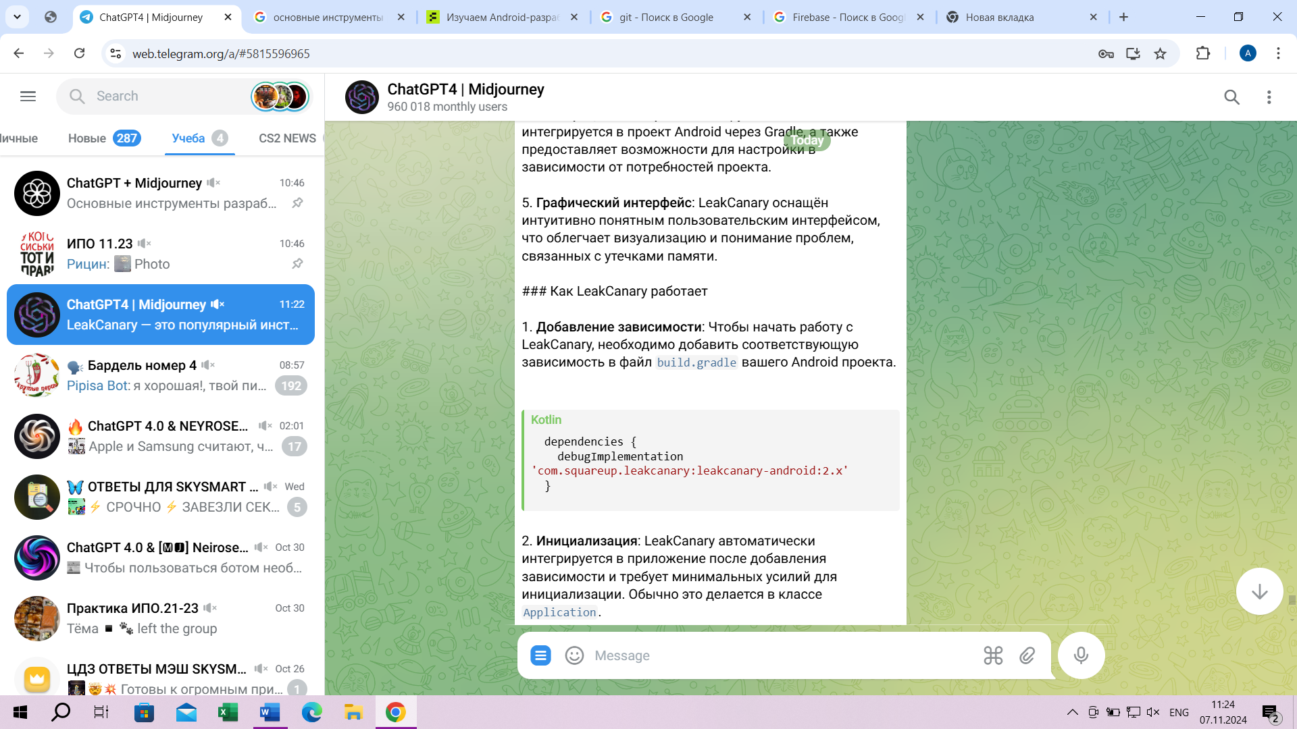  
**2. Инициализация:** LeakCanary автоматически интегрируется в приложение после добавления зависимости и требует минимальных усилий для инициализации. Обычно это делается в классе Application.  
  
**3. Обработка утечки**: при обнаружении утечки, LeakCanary создаёт дамп памяти и анализирует его для определения источника утечки. Затем оно создаёт уведомление и список возможных причин утечки.  
  
**Примеры работы**  
  
Когда происходит утечка памяти, LeakCanary отправляет уведомление в строку состояния Android, позволяя вам быстро перейти в приложение и просмотреть подробности о найденной проблеме — какой объект удерживает ненужные ссылки и как это влияет на использование памяти.  
  
**Лучшая практика использования**

1. **Регулярное тестирование:** Интеграция LeakCanary на постоянной основе помогает поддерживать код в хорошем состоянии и предотвращать накопление проблем с памятью.  
2. **Анализ отчётов:** Полноценный анализ и понимание отчётов LeakCanary могут значительно сократить время на исправление и улучшить общее качество приложения.

**LeakCanary: Заключение**

LeakCanary — это простой, но мощный инструмент, который может существенно повысить качество вашего Android приложения, особенно в проектах, где эффективное использование памяти имеет критическое значение.

**Retrofit** — это мощная библиотека для взаимодействия с RESTful веб-сервисами в приложениях Android. Разработанная компанией Square, она предоставляет удобное и эффективное API для обработки HTTP-запросов и ответов, значительно упрощая работу с сетевыми запросами. Давайте подробнее рассмотрим ключевые моменты этой библиотеки.  
  
**Основные особенности Retrofit**  
  
1. **Лёгкое взаимодействие с API**: Retrofit позволяет разработчикам легко интегрировать сетевые запросы в приложение, используя аннотации для работы с HTTP методов (GET, POST, PUT, DELETE и др.).  
  
2. **Динамическое создание интерфейсов API**: С помощью аннотаций вы можете динамически создавать конкретные реализации интерфейсов API, что значительно упрощает процесс разработки.  
  
3. **Поддержка различных форматов данных**: Retrofit поддерживает преобразование данных из различных форматов, таких как JSON и XML, с помощью сторонних конвертеров, таких как GSON или Moshi.  
  
4. **Асинхронное программирование**: Библиотека интегрируется с различными асинхронными средствами, например, с использованием Callbacks, RxJava, Kotlin Coroutines и т.д.  
  
5. **Интеграция с другими библиотеками**: Retrofit легко интегрируется с библиотеками OkHttp для расширенной работы с HTTP-клиентами, улучшая производительность и предоставляя дополнительные возможности.  
  
**Как начать использовать Retrofit**  
  
1. **Добавление зависимости**: Для начала работы с Retrofit необходимо добавить в проект соответствующую зависимость в файле build.gradle.



2. **Определение интерфейсов API**: Создайте интерфейсы, которые описывают ваши HTTP запросы. Используйте аннотации, такие как @GET, @POST, для указания типа запроса.

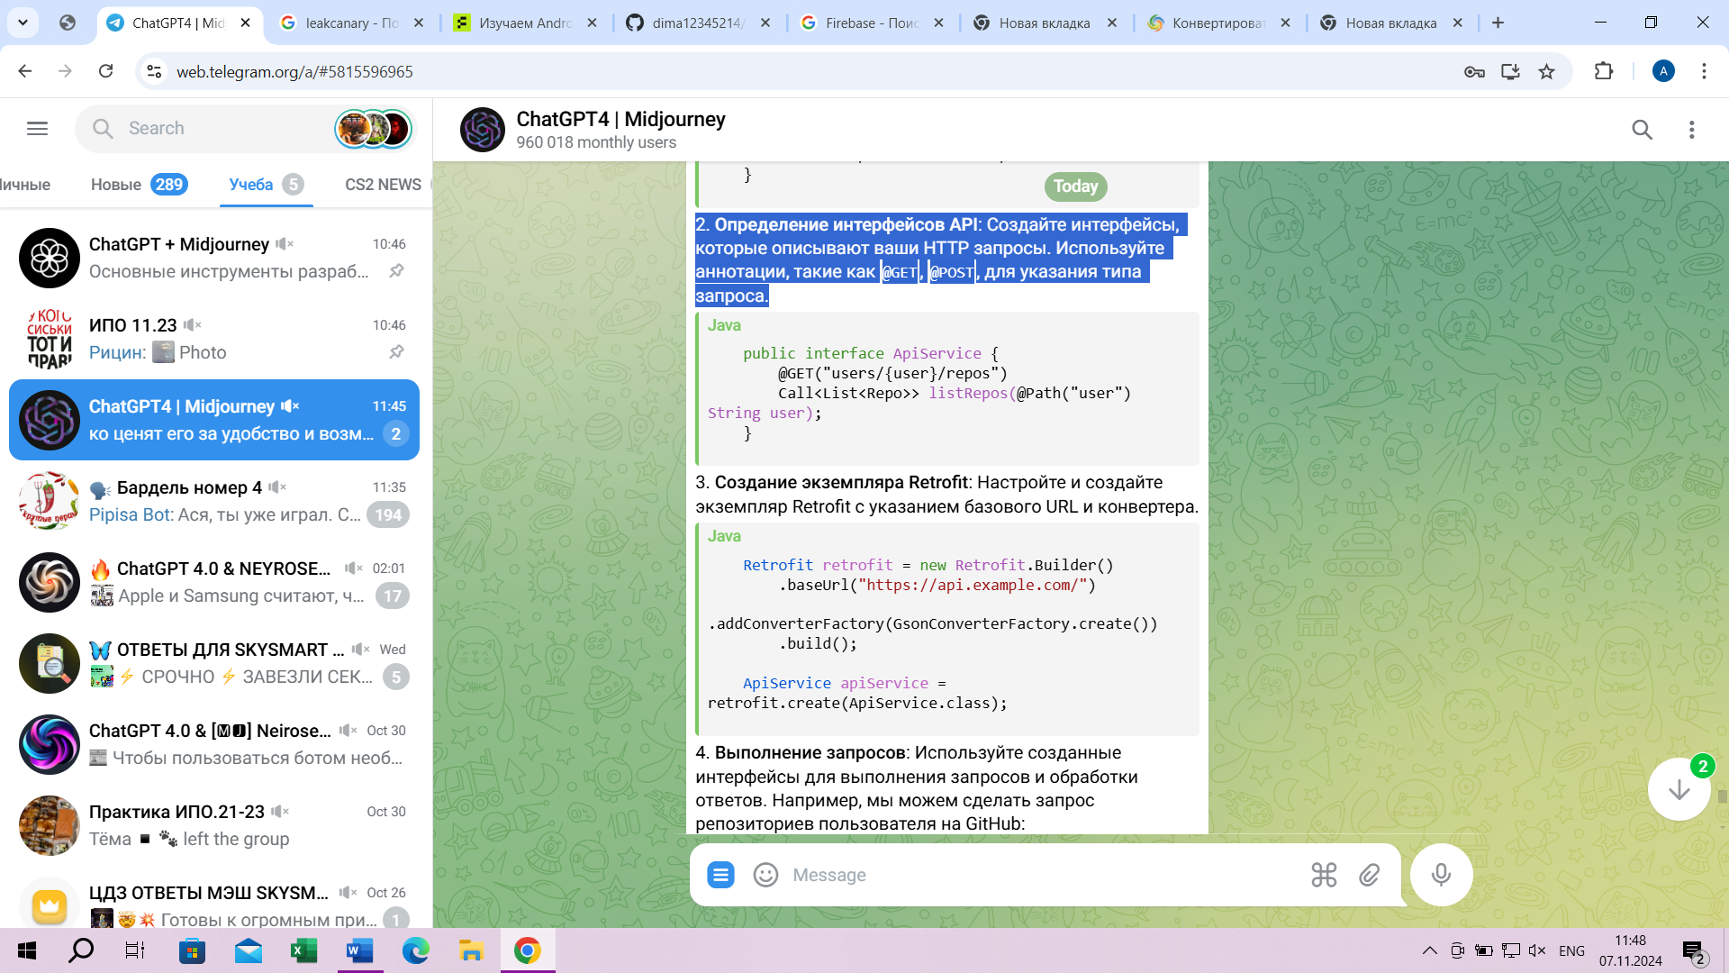

3. **Создание экземпляра Retrofit**: Настройте и создайте экземпляр Retrofit с указанием базового URL и конвертера.

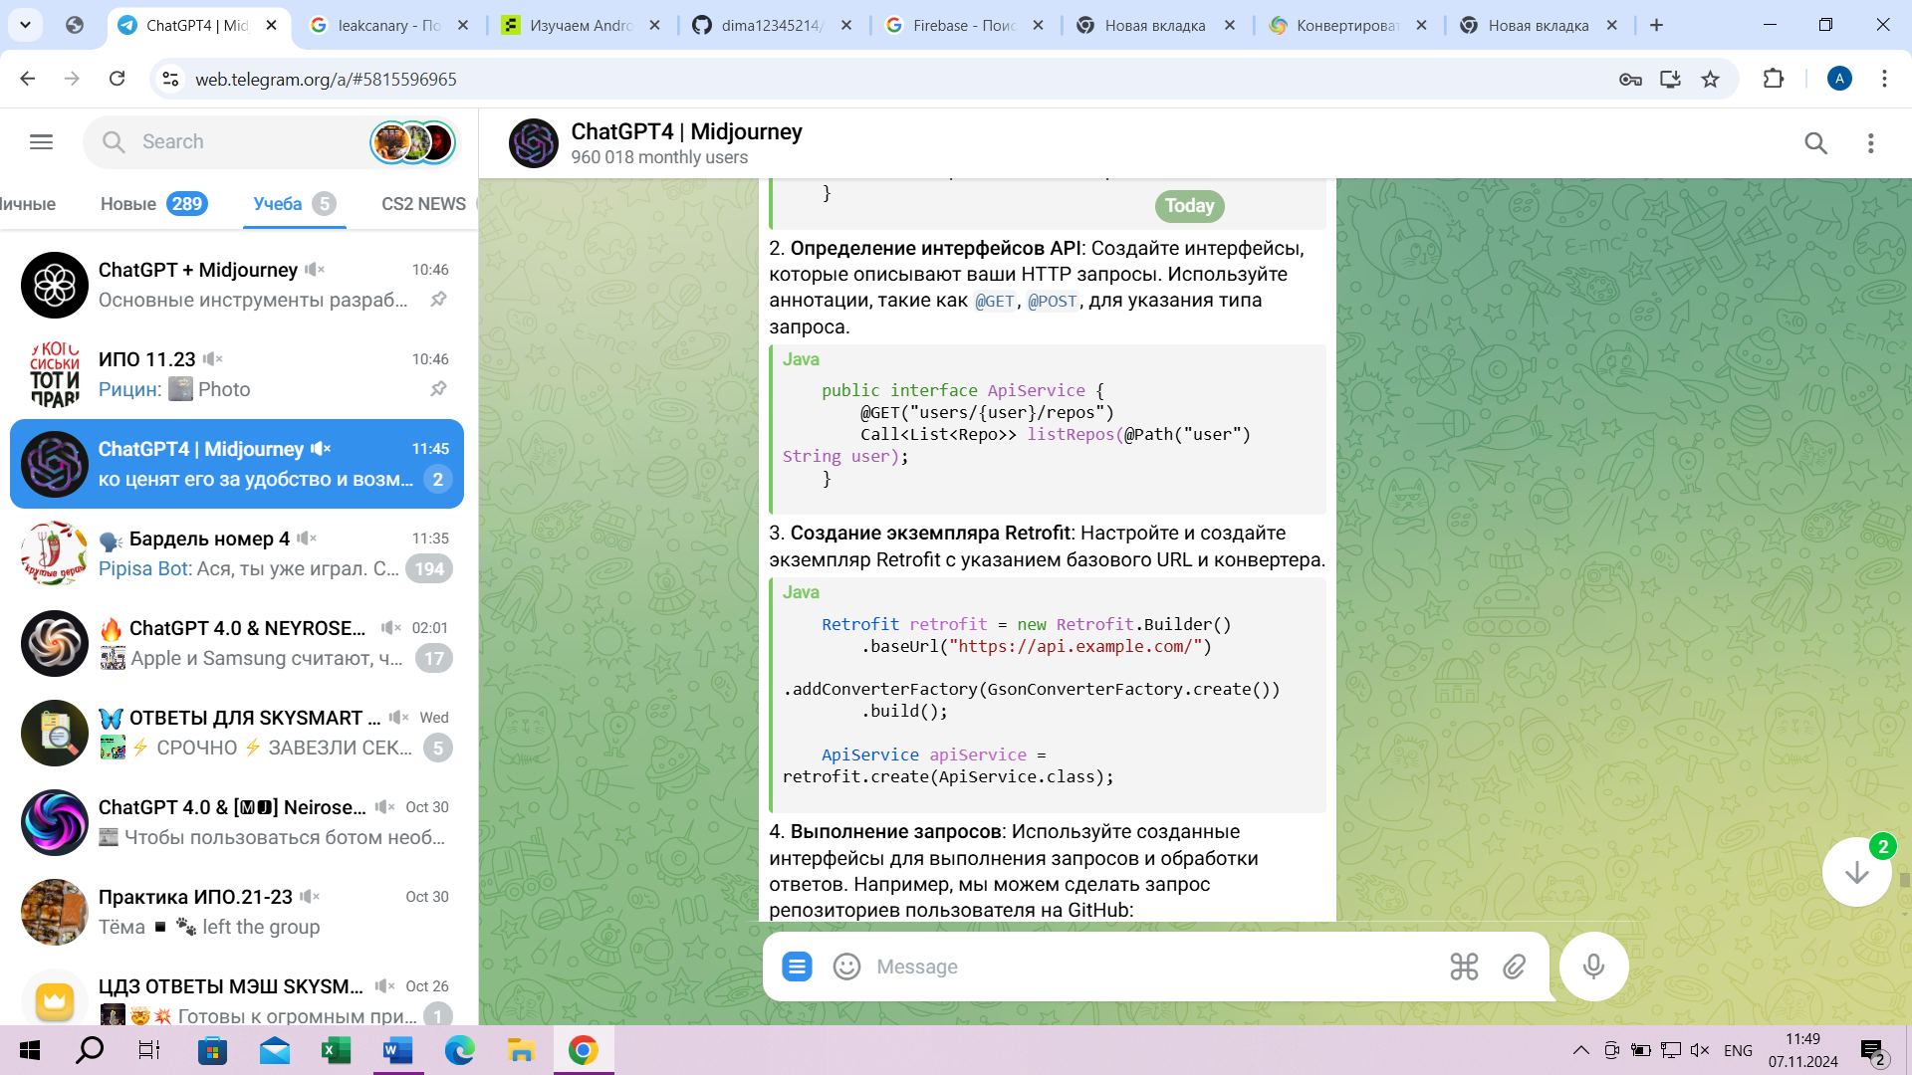

4. **Выполнение запросов**: Используйте созданные интерфейсы для выполнения запросов и обработки ответов. Например, мы можем сделать запрос репозиториев пользователя на GitHub:

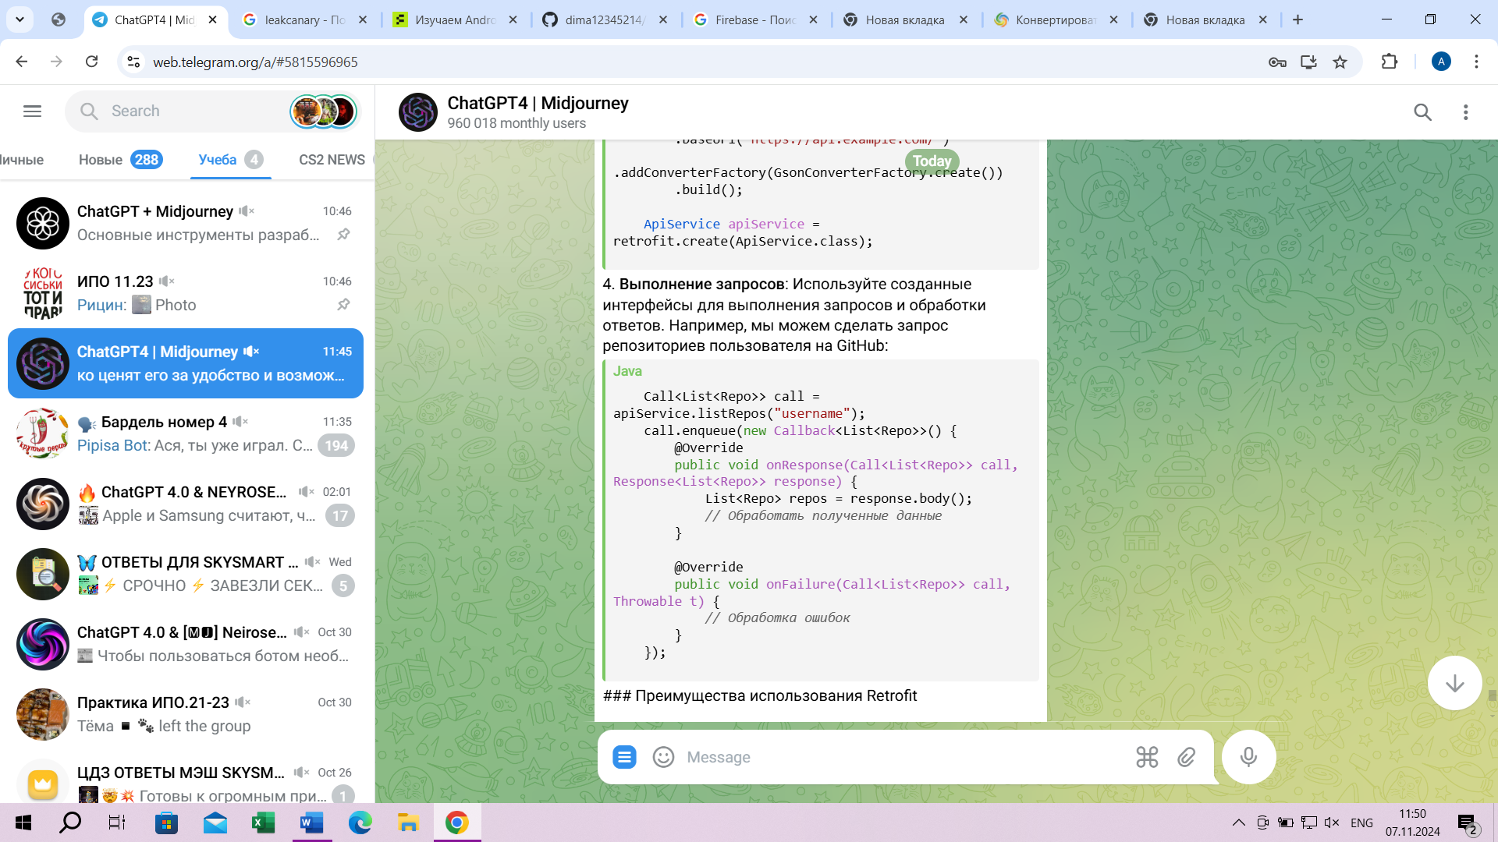

**Преимущества использования Retrofit**  
**1. Простота и гибкость:** Аннотации позволяют быстро декларировать и изменять запросы, что упрощает тестирование и поддержку кода.  
  
**2. Тестирование:** Retrofit облегчает проведение модульных и интеграционных тестов, благодаря лёгкости замены и эмуляции сетевых запросов.

**3. Поддержка различных типов данных и протоколов:** Гибкость библиотеки позволяет работать с различными форматами данных и адаптировать её под нужды вашего приложения, например, JSON, XML, протоколы gRPC и прочее.  
  
**4. Расширяемость:** Встроенная совместимость с OkHttp позволяет добавлять персонализированные перехватчики для обработки запросов и ответов.

**Retrofit: Заключение**

**Retrofit** — это одна из лучших библиотек для работы с сетевыми запросами в Android благодаря своей гибкости, простоте, поддержке новейших технологий и возможности работы с разными форматами данных. Опытные разработчики высоко ценят его за удобство и возможности оптимизации сетевого слоя приложений.

**Android Jetpack** — это набор библиотек, инструментов и руководств, разработанных Google для упрощения разработки Android-приложений. Основная идея Android Jetpack заключается в том, чтобы помочь разработчикам следовать лучшим практикам и уменьшить количество шаблонного кода. Jetpack разделён на различные компоненты, которые охватывают важные аспекты разработки, такие как построение архитектуры, UI, работа с данными и другие.  
  
**Основные компоненты Android Jetpack**  
  
Jetpack состоит из нескольких ключевых компонент, каждая из которых решает определённые задачи:  
  
1. **Foundation**:   
    - **AppCompat**: Обеспечивает поддержку функциональности Material Design на старых версиях Android.  
    - **Android KTX**: Kotlin Extensions для более лаконичного и читабельного кода.  
  
2. **Architecture**:  
    - **LiveData**: Реактивный компонент для наблюдения за изменениями UI на основе данных.  
    - **ViewModel**: Хранит данные для UI, выдерживая повороты экрана и другие изменения конфигурации.  
    - **Room**: Библиотека для работы с базой данных SQLite с повышенной типобезопасностью.  
    - **Data Binding**: Позволяет связывать элементы UI с источниками данных, упрощая обновление интерфейса.  
  
3. **Behavior**:  
    - **Navigation**: Обеспечивает простой способ управления навигацией в приложении, включая анимации и переходы.  
    - **WorkManager**: Управляет асинхронными задачами и работает даже если приложение закрыто.  
  
4. **UI**:  
    - **Fragment**: Модульные части интерфейса приложения с собственным жизненным циклом.  
    - **RecycleView**: Улучшенный виджет для отображения длинных списков данных.  
  
Почему использовать Android Jetpack  
  
1. **Ускорение разработки**: Jetpack избавляет от написания большого количества шаблонного кода и упрощает сложные процессы, что сокращает время разработки.  
  
2. **Современные подходы**: Поддержка новейших платформенных API и интеграция с языком программирования Kotlin обеспечивают современный подход к разработке.  
  
3. **Поддержка обратной совместимости**: Позволяет использовать современные функции на старых устройствах.  
  
4. **Лучшая архитектура приложений**: Jetpack способствует внедрению архитектурных компонентов, таких как MVVM и MVP, поддерживая чистоту и организацию кода.  
  
5. **Сообщество и поддержка**: Большое сообщество разработчиков обеспечивает множество примеров, обсуждений и поддерживающих материалов.  
  
Примеры использования Android Jetpack  
  
**Использование ViewModel и LiveData**  
  
ViewModel и LiveData широко используются для управления данными UI в реактивном стиле. ViewModel сохраняет состояние данных UI, а LiveData позволяет UI наблюдать за изменениями данных.

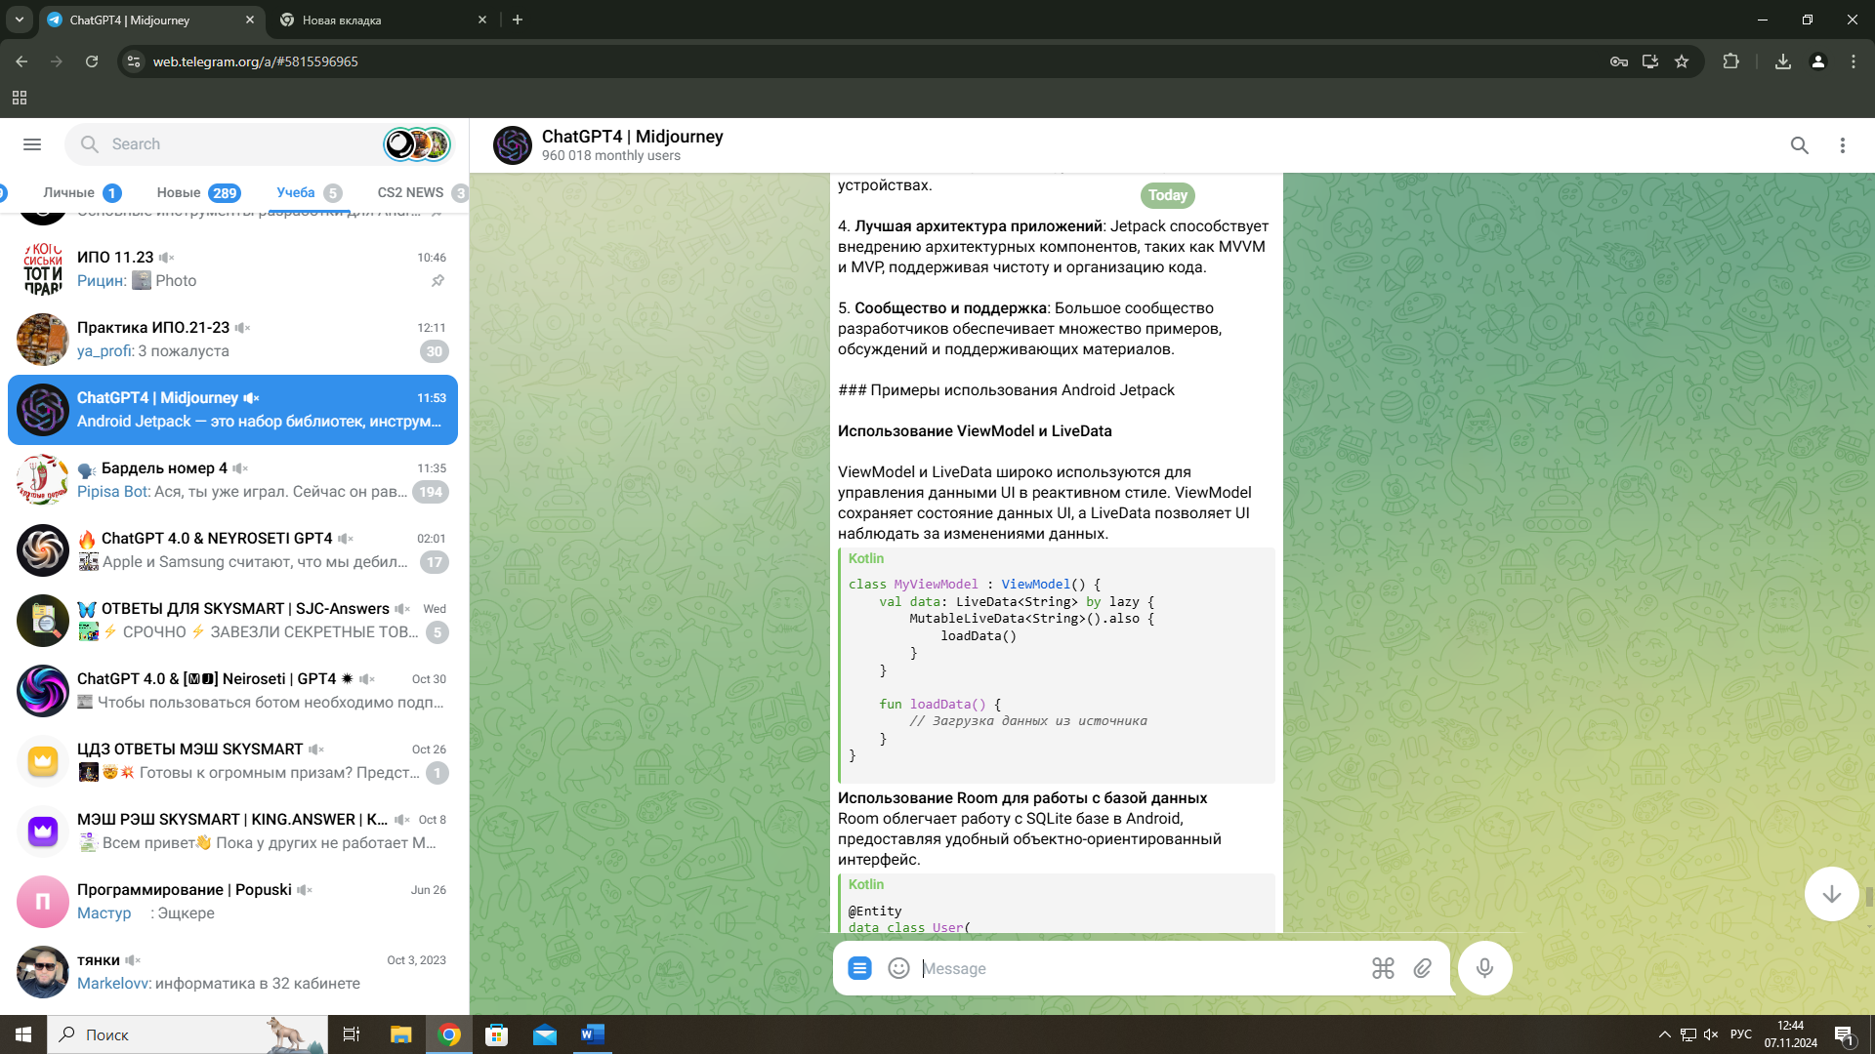

**Использование Room для работы с базой данных**  
Room облегчает работу с SQLite базе в Android, предоставляя удобный объектно-ориентированный интерфейс.

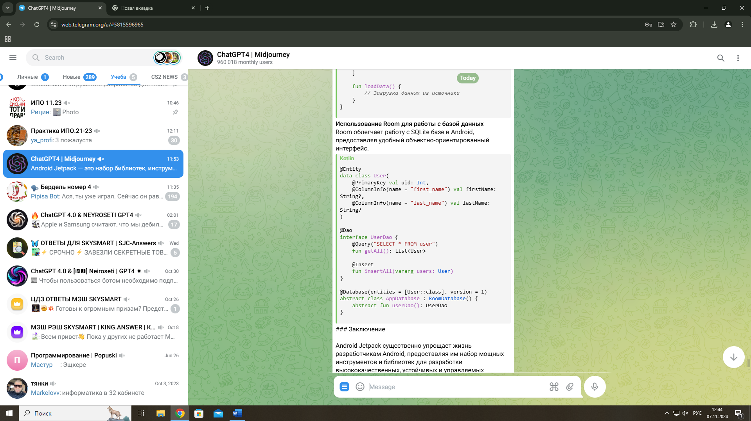

**Android Jetpack: Заключение**  
  
Android Jetpack существенно упрощает жизнь разработчикам Android, предоставляя им набор мощных инструментов и библиотек для разработки высококачественных, устойчивых и управляемых приложений. Использование Jetpack помогает сосредоточиться на логике приложения и его функциональности, минимизируя сложности, связанные с поддержкой различных версий и типов устройств.

**Stetho** — это современный инструмент для отладки Android-приложений, разработанный компанией Facebook. Он позволяет разработчикам использовать Chrome Developer Tools (инструменты разработчика Chrome) непосредственно для Android-приложений, значительно упрощая процесс отладки. Stetho делает отладку более наглядной и доступной, предоставляя разработчикам уникальный набор инструментов для работы.  
  
**Основные возможности Stetho**  
  
1. **Инспекция пользовательского интерфейса (UI)**: Позволяет визуально проверять и отлаживать элементы UI приложения. Вы можете видеть дерево элементов, изменять их свойства и тут же видеть изменения в приложении.  
  
2. **Просмотр базы данных**: Stetho предоставляет интерфейс для просмотра и выполнения SQL-запросов на встроенной базе данных SQLite прямо из браузера, что особенно полезно для разработчиков back-end и full-stack.  
  
3. **Отладка сети**: Вы можете следить за всеми сетевыми запросами и ответами HTTP, включая заголовки, коды состояния и содержимое тела запроса или ответа. Это позволяет инспектировать и анализировать сетевые взаимодействия вашего приложения без использования сторонних снифферов.  
  
4. **Расширяемость с помощью плагинов**: Stetho имеет возможность интеграции с другими инструментами, такими как спроектированные собственные плагины для улучшения функциональности и проверки специфических частей приложения.  
  
**Как начать использовать Stetho**  
  
1. **Добавление зависимости**: Первым шагом для интеграции Stetho в ваш проект является добавление зависимости в ваш build.gradle файл.

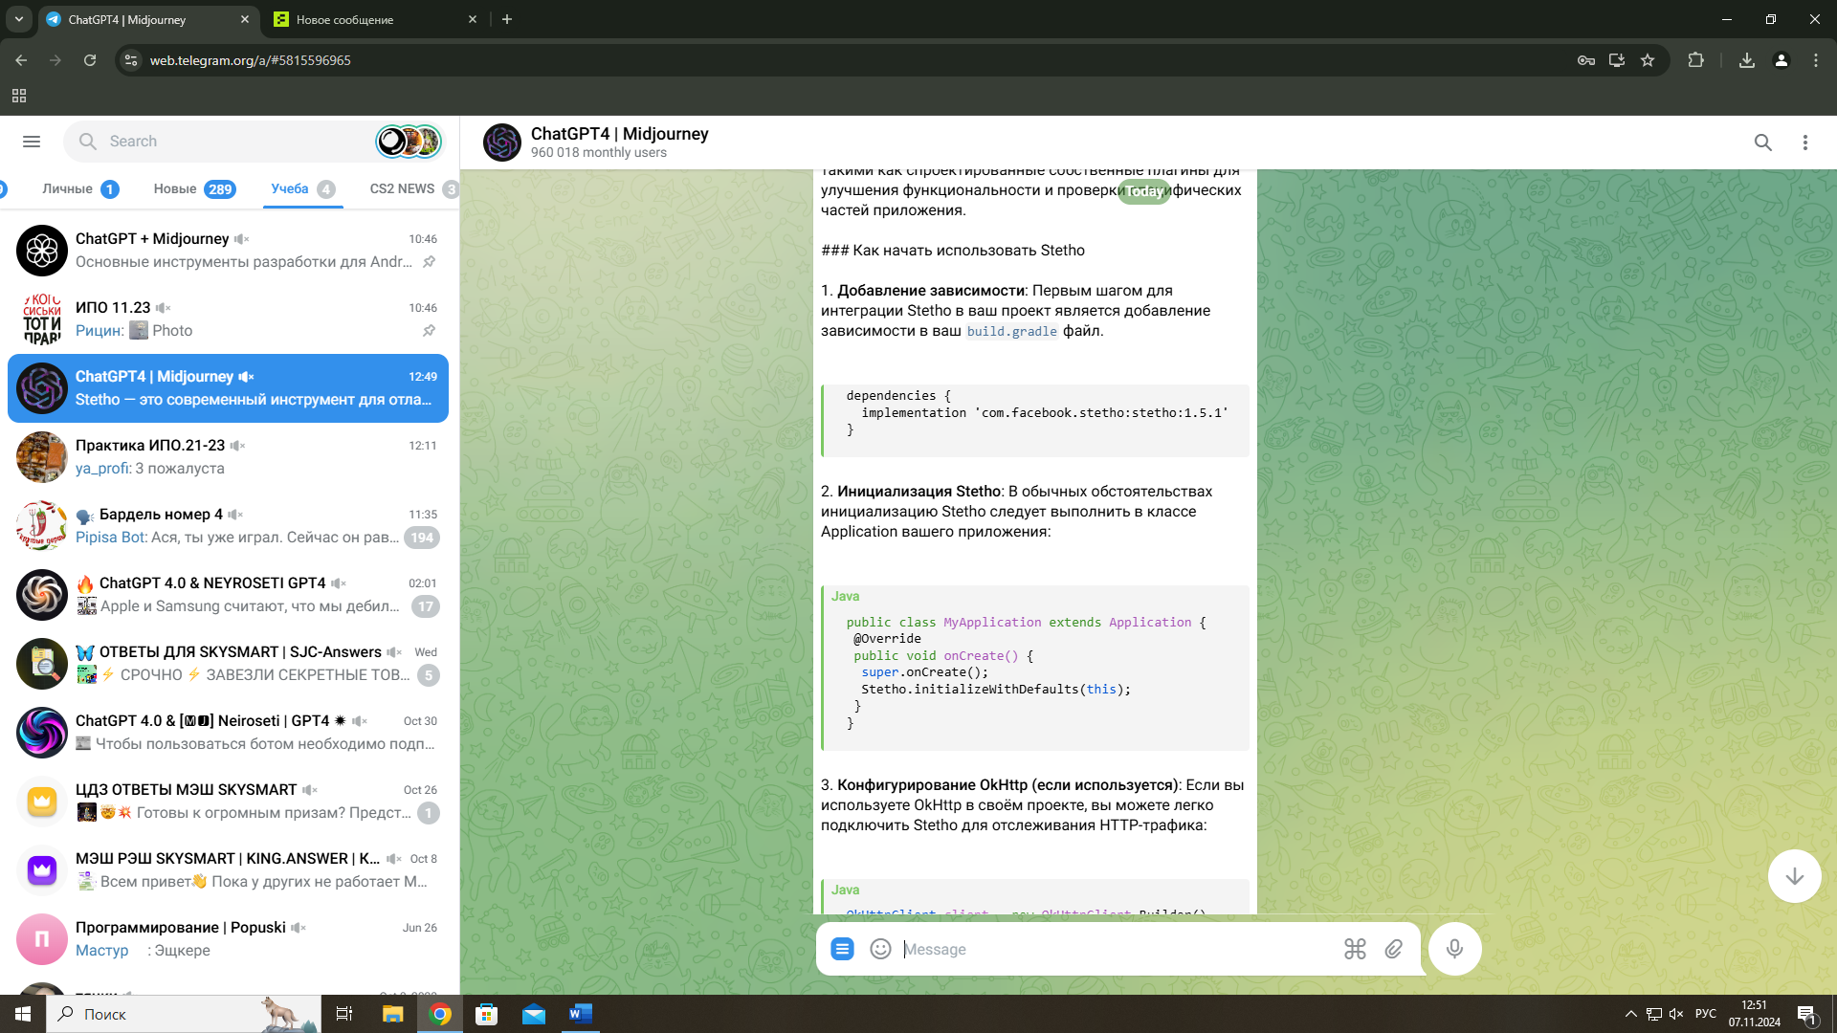

2. **Инициализация Stetho**: В обычных обстоятельствах инициализацию Stetho следует выполнить в классе Application вашего приложения:

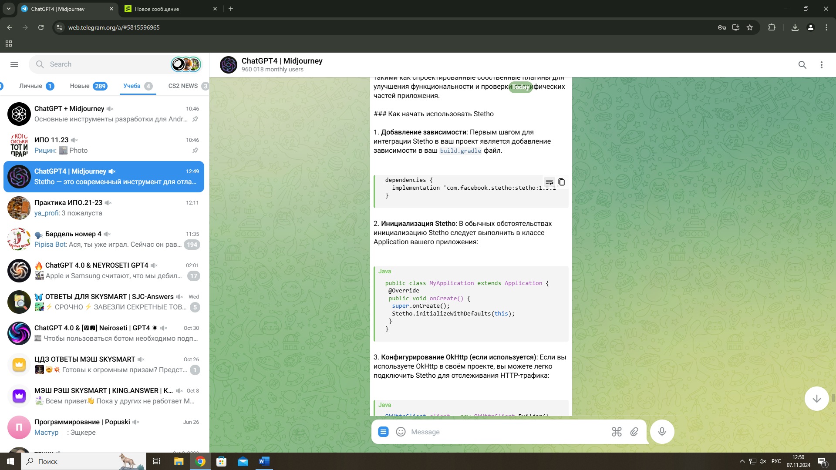

3. **Конфигурирование OkHttp (если используется)**: Если вы используете OkHttp в своём проекте, вы можете легко подключить Stetho для отслеживания HTTP-трафика:

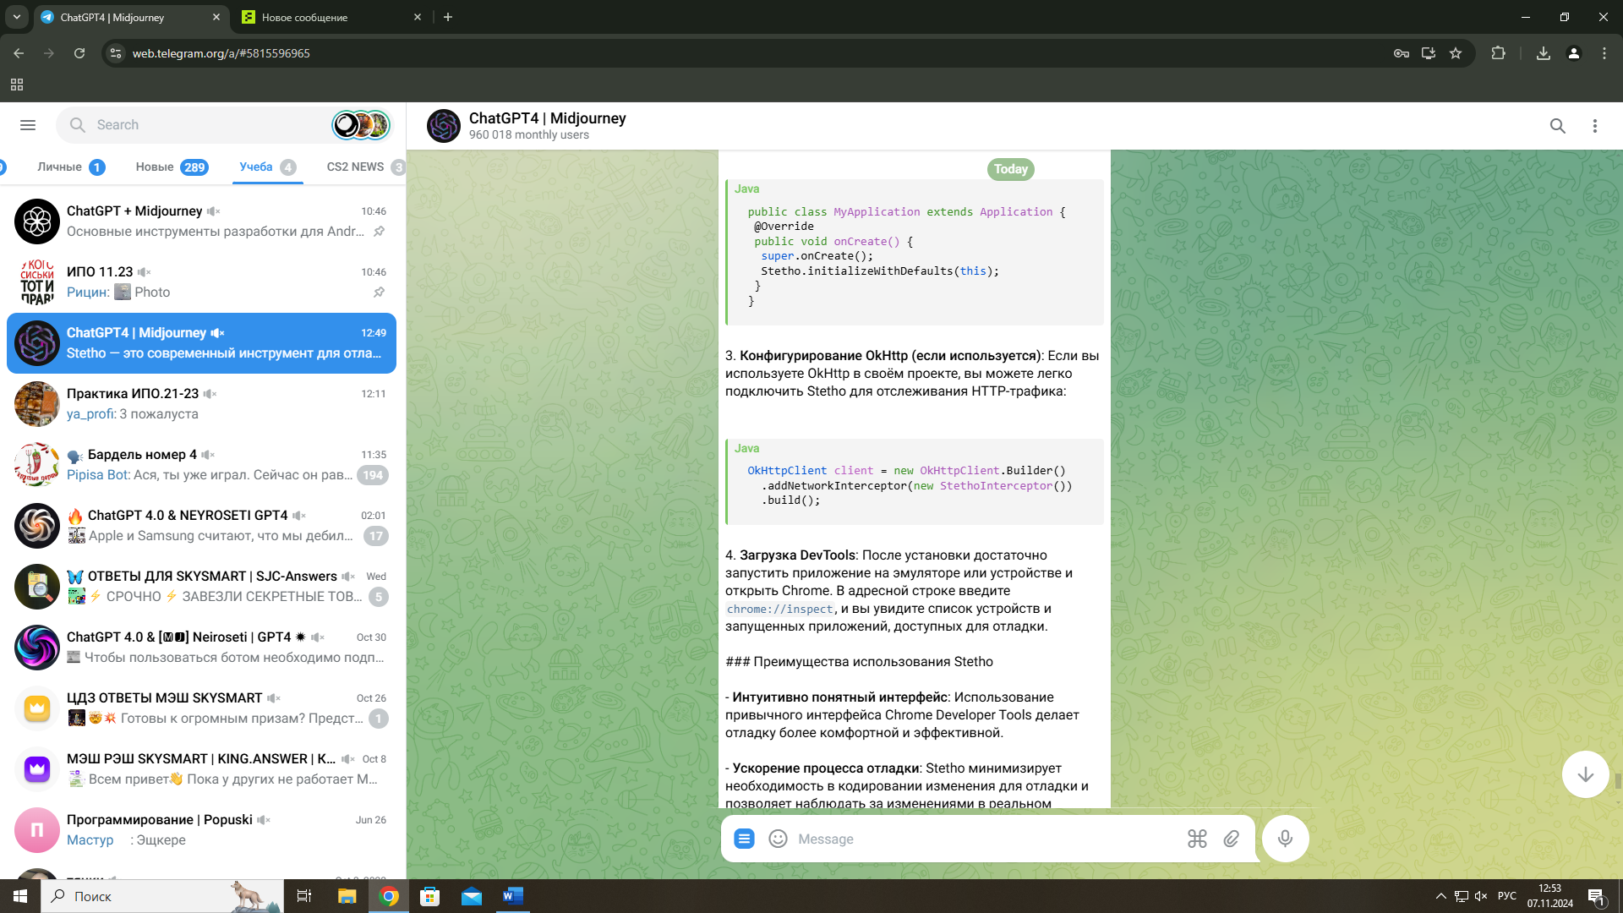

4. **Загрузка DevTools**: после установки достаточно запустить приложение на эмуляторе или устройстве и открыть Chrome. В адресной строке введите chrome://inspect, и вы увидите список устройств и запущенных приложений, доступных для отладки.  
  
**Преимущества использования Stetho**  
  
- **Интуитивно понятный интерфейс**: Использование привычного интерфейса Chrome Developer Tools делает отладку более комфортной и эффективной.  
  
- **Ускорение процесса отладки**: Stetho минимизирует необходимость в кодировании изменения для отладки и позволяет наблюдать за изменениями в реальном времени.  
  
- **Мощные аналитические возможности**: Вы можете детально анализировать поведение вашего приложения, базы данных и сетевых транзакций.  
  
- **Поддержка разработки**: Идеально подходит как для начинающих, так и для опытных разработчиков, предоставляя мощные инструменты для повышения качества приложений.  
  
**Stetho: Заключение**  
  
Stetho является ценным помощником в арсенале инструментов Android-разработчиков. Благодаря интеграции с Chrome Developer Tools, разработчики получают мощный и универсальный инструмент для инспекции и отладки приложений. Он уменьшает время на отладку и позволяет сосредоточиться на улучшении качества и функциональности приложения. Независимо от сложности приложения, Stetho подойдёт как для простых проектов, так и для крупных приложений с большой кодовой базой и сложной логикой.

**Glide** — это мощная библиотека для загрузки и обработки изображений в Android-приложениях, разработанная компанией Bumptech, и в настоящее время находящаяся под управлением Google. Она предоставляет быстрый и эффективный способ загружать изображения из сети и отображать их в пользовательском интерфейсе вашего приложения. Glide ориентирована на производительность и простоту в использовании, что делает её популярным выбором среди Android-разработчиков.  
  
**Основные особенности Glide**  
  
1. **Эффективная загрузка изображений**: Glide оптимизирует загрузку изображений, минимизируя влияние на качество и производительность приложения, экономит память устройства.  
  
2. **Кэширование**: Встроенные механизмы кэширования позволяют хранить изображения в памяти и диске, что ускоряет последующее отображение изображений и экономит сетевые ресурсы.  
  
3. **Поддержка различных типов данных**: Glide может загружать изображения с URL, ресурсов Android, файловой системы и даже видео.  
  
4. **Преобразование изображений**: Glide предоставляет API для трансформации изображений, таких как обрезка, изменение размера и применение различных фильтров.  
  
5. **Поддержка анимаций и GIF**: Glide может обрабатывать не только статические изображения, но и анимации, включая GIF.  
  
6. **Расширяемая архитектура**: Библиотека имеет модульную систему, которая позволяет легко добавлять расширения и плагины для обработки различных форматов изображений и интеграции сторонних сервисов.

**Как начать использовать Glide**  
  
1. **Добавление зависимости**: Чтобы использовать Glide в своем проекте, добавьте следующее в ваш build.gradle файл:  
  
```  
  dependencies {  
implementation 'com.github.bumptech.glide:glide:4.x.x'  
annotationProcessor 'com.github.bumptech.glide:compiler:4.x.x'  
}  
```  
  
Убедитесь, что вместо 4.x.x вы используете последнюю версию библиотеки.  
  
2. **Загрузка и отображение изображений**: Использование Glide для загрузки изображения из URL и его отображения в ImageView невероятно просто  
  
3. **Преобразование и масштабирование изображений**: Glide также позволяет легко изменять изображение перед его отображением:  
  
  
4. **Настройка кэширования**: Вы можете управлять кэшированием изображений по своему усмотрению:  
  
  
5. **Загрузка GIF и анимаций**: Glide значительно упрощает работу с GIF и другими анимациями:

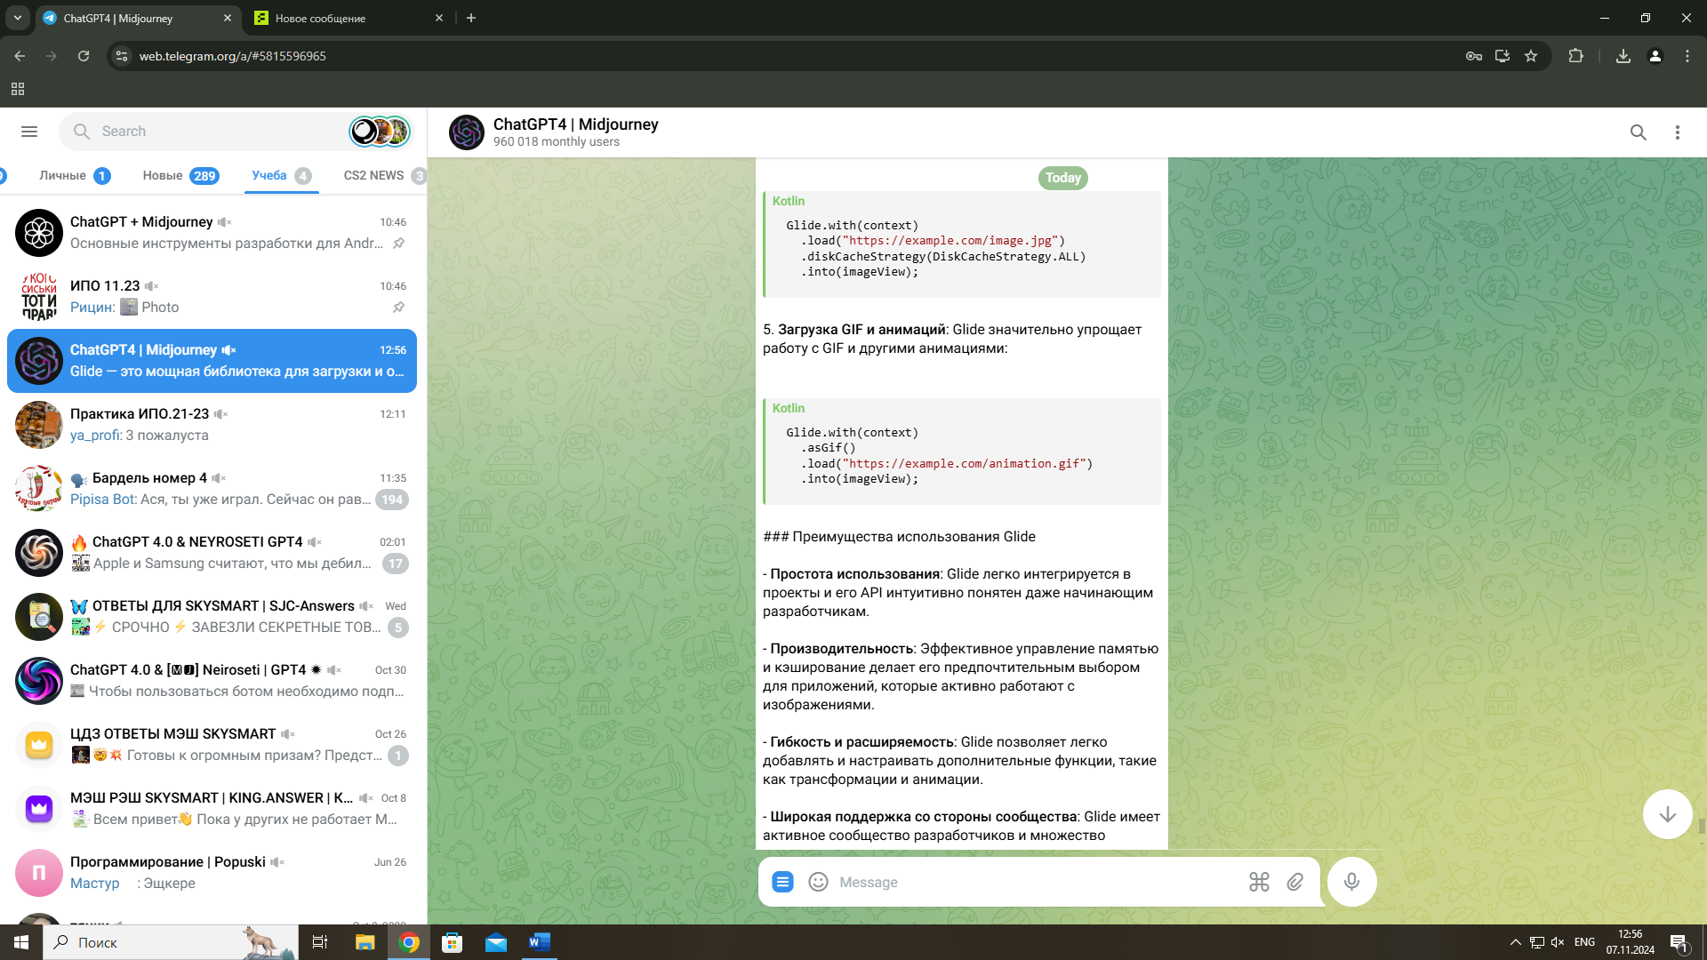  
  
**Преимущества использования Glide**  
  
- **Простота использования**: Glide легко интегрируется в проекты и его API интуитивно понятен даже начинающим разработчикам.  
  
- **Производительность**: Эффективное управление памятью и кэширование делает его предпочтительным выбором для приложений, которые активно работают с изображениями.  
  
- **Гибкость и расширяемость**: Glide позволяет легко добавлять и настраивать дополнительные функции, такие как трансформации и анимации.  
  
- **Широкая поддержка со стороны сообщества**: Glide имеет активное сообщество разработчиков и множество примеров использования.  
 **Glide: Заключение**  
  
Glide является мощным инструментом для работы с изображениями в Android-приложениях. Его быстрая и масштабируемая архитектура делает его идеальным для проектов любой сложности, а его возможности трансформации, кэширования и поддержки анимаций позволяют создавать привлекательные и высокопроизводительные приложения. Если ваше приложение активно использует изображения, Glide — это значительное преимущество в вашем арсенале инструментов.

**Picasso** — это библиотека, разработанная Square, предназначенная для упрощения работы с загрузкой и отображением изображений в Android-приложениях. Она служит для загрузки изображений из сети, файловой системы или ресурсов приложения и обеспечивает разработчика удобным и эффективным инструментом для управления изображениями с минимальным количеством шаблонного кода.  
  
**Основные особенности Picasso**  
  
1. **Простота использования**: Picasso отличается очень простым и интуитивно понятным API. Всего за пару строк кода вы можете загрузить и отобразить изображение в ImageView.  
  
2. **Кэширование**: Библиотека автоматически обрабатывает кэширование изображений как в памяти, так и на диске, что уменьшает количество сетевых операций и делает загрузку изображений более быстрой и эффективной.  
  
3. **Автоматическое управление памятью**: Picasso оптимизирует использование памяти и заботится о том, чтобы избежать утечек памяти, особенно когда приложение работает с большим количеством изображений.  
  
4. **Обработка ошибок**: Библиотека предоставляет возможности для обработки ошибок загрузки изображений и позволяет задавать резервные изображения (плейсхолдеры) на случай, если загрузка изображения завершится неудачей.  
  
5. **Преобразование изображений**: Picasso позволяет трансформировать изображения перед их отображением, например, изменяя их размер или применяя фильтры.  
  
6. **Специфические аннотации**: Включает функции для точного управления поведением, такими как fit() для автоматического изменении размера изображения в зависимости от размера ImageView.  
  
**Как начать использовать Picasso**  
  
1. **Добавление зависимости**: Для интеграции Picasso в ваш проект добавьте следующую зависимость в файл build.gradle: > ChatGPT4 | Midjourney: ```  
  dependencies {  
implementation 'com.squareup.picasso:picasso:2.x.x'  
}  
```  
```  
  Picasso.get().load("https://example.com/image.jpg").into(imageView);  
```  
3. **Использование плейсхолдеров и обработка ошибок**: Вы можете задать плейсхолдеры, которые будут отображаться во время загрузки изображения или в случае ошибки:

```kotlin  
  Picasso.get()  
.load("https://example.com/image.jpg")  
.placeholder(R.drawable.placeholder)  
.error(R.drawable.error)  
.into(imageView);  
```  
4. **Трансформация изображений**: Picasso позволяет применять трансформации к изображениям до их отображения:

```  
  Picasso.get()  
.load("https://example.com/image.jpg")  
.resize(50, 50)  
.centerCrop()  
.into(imageView);  
```  
5. **Обработка ImageView без пропорций**: Используйте fit() для автоматической подгонки изображения под размер ImageView:

```kotlin  
  Picasso.get()  
.load("https://example.com/image.jpg")  
.fit()  
.centerInside()  
.into(imageView);  
```

**Преимущества использования Picasso**  
  
- Удобство разработки: Простая и понятная интеграция уменьшает количество шаблонного кода и упрощает процесс разработки.  
  
- Надёжность: Стабильная работа с изображениями и эффективное управление ресурсами помогает улучшить производительность приложений.  
  
- Богатство функций: Поддержка разнообразных функций и возможностей расширяющий функциональность библиотеки.  
  
- Активное сообщество: Широкое использование среди разработчиков и множество доступных примеров и руководств упрощает обучение и использование Picasso даже для новичков в Android-разработке.  
  
**Picasso: Заключение**  
  
Picasso — это надежная и производительная библиотека для работы с изображениями в Android, которая подходит как для простых, так и для сложных приложений. Она упрощает жизнь разработчикам благодаря простому API, продуманной системе кэширования и поддержке множества полезных функций. Если вам нужно быстрое и лёгкое решение для загрузки и обработки изображений в вашем приложении, Picasso является отличным выбором.

**Espresso** — это фреймворк для тестирования пользовательского интерфейса Android-приложений, разработанный Google. Он позволяет автоматизировать взаимодействие с UI компонентов приложения, выполняя проверки того, что приложение работает как ожидается. Espresso помогает разработчикам писать надёжные тесты, которые делают взаимодействие с элементами UI, проверяют их состояние и таким образом обеспечивают высокое качество приложения.  
  
**Основные особенности Espresso**  
  
1. **Лёгкость в использовании**: Espresso предлагает лаконичный и понятный API, что делает его доступным даже для разработчиков, которые не имеют большого опыта в написании тестов.  
  
2. **Поддержка синхронности**: Espresso автоматически обрабатывает основное и фоновое взаимодействие потоков, уменьшая количество ложноположительных результатов тестов из-за несогласованности времени выполнения операций.  
  
3. **Гибкие матчеры и проверки**: Фреймворк предоставляет гибкие способы для нахождения и взаимодействия с элементами UI, а также для проверки их состояния.  
  
4. **Интеграция с AndroidTesting коллектором**: Espresso является частью Android Testing Support Library, что позволяет легко интегрировать его в существующий процесс сборки и тестирования.  
  
5. **Множество расширений**: Espresso поддерживает различные расширения, такие как Espresso Web, для тестирования веб-компонентов приложений и Espresso Intents для проверки взаимодействий между компонентами приложения.  
  
Как начать использовать Espresso  
  
1. **Настройка проекта**: Чтобы начать использование Espresso, нужно включить зависимости в вашем проекте Android. Добавьте следующие зависимости в файл build.gradle модуля:

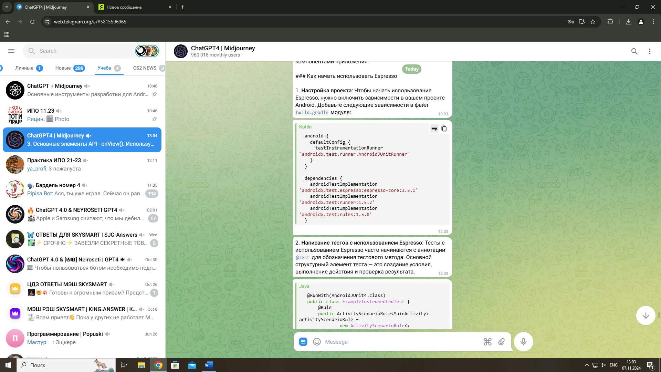

2. **Написание тестов с использованием Espresso**: Тесты с использованием Espresso часто начинаются с аннотации @Test для обозначения тестового метода. Основной структурный элемент теста — это создание условия, выполнение действия и проверка результата.

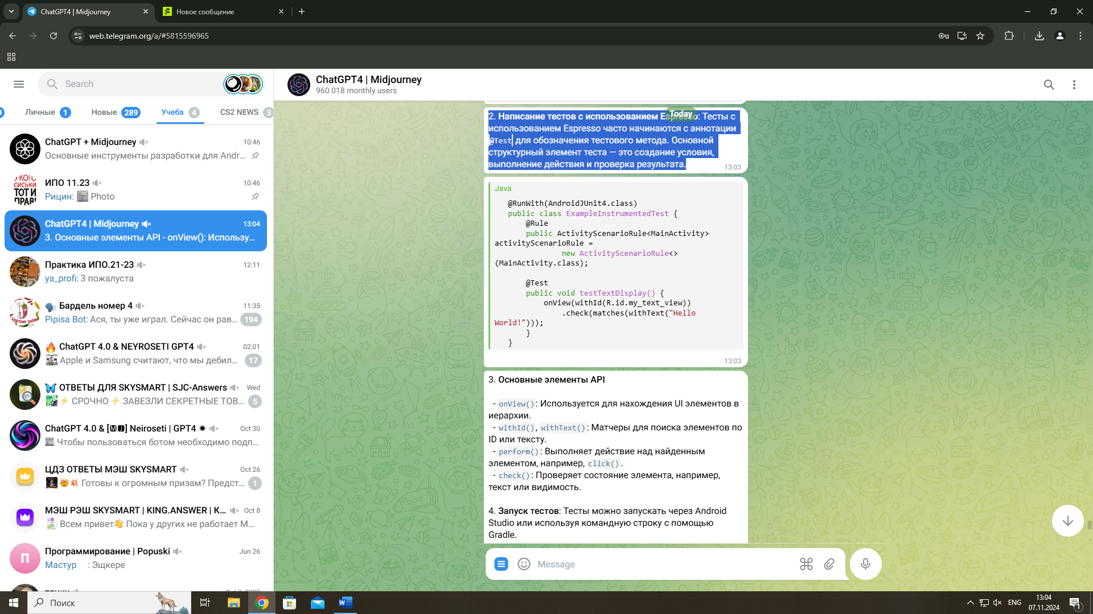

3. **Основные элементы API**  
  
  - onView(): Используется для нахождения UI элементов в иерархии.  
  - withId(), withText(): Матчеры для поиска элементов по ID или тексту.  
  - perform(): Выполняет действие над найденным элементом, например, click().  
  - check(): Проверяет состояние элемента, например, текст или видимость.  
  
4. **Запуск тестов**: Тесты можно запускать через Android Studio или используя командную строку с помощью Gradle.  
  
### Преимущества использования Espresso  
  
- **Надёжность**: Автоматическое управление синхронизацией API с UI потоками помогает избегать фальшивых ошибок, часто встречающихся в UI тестах.  
  
- **Читабельность и поддерживаемость**: Код тестов Espresso чистый и легко читается, что облегчает поддержку и обновление тестов.  
  
- **Интеграция в CI/CD**: Лёгкость интеграции в процессы непрерывной интеграции (CI) и доставки (CD) делает Espresso важной частью автоматизированного контроля качества.  
  
- **Комьюнити и документация**: Широкое сообщество пользователей и обширная документация значительно упрощают обучение и решение возникающих проблем.  
  
**Espresso: Заключение**  
  
Espresso — это мощный инструмент для автоматизированного тестирования Android, который позволяет уверенно проводить проверку качества интерфейсной части приложений. Его простота, гибкость и мощные инструменты синхронизации делают его идеальным выбором как для новичков, так и для опытных разработчиков, стремящихся к улучшению качества своих продуктов. Наличие поддерживающего сообщества и богатой экосистемы советов, трюков и расширений делают Espresso полезным и практичным инструментом в процессе разработки.

**ProGuard** — это инструмент оптимизации, минимизации и обфускации кода, широко используемый в Android-разработке. Как часть Android SDK, ProGuard помогает уменьшить размер APK, оптимизировать производительность приложения и повысить его безопасность. Хотя ProGuard уже несколько лет входит в состав Android SDK, сейчас многие проекты перешли на использование его преемника — R8, который интегрирован непосредственно в инструменты сборки Android. Однако, ProGuard всё ещё является важным инструментом для понимания и работы.  
  
**Основные возможности ProGuard**  
  
1. **Обфускация**: ProGuard заменяет имена классов, полей и методов на короткие незначащие последовательности, что затрудняет обратную инженерии кода вашего приложения.  
  
2. **Минимизация размера кода**: Инструмент удаляет неиспользуемые классы, поля и методы, уменьшая размер APK и потенциально улучшая производительность приложения.  
  
3. **Оптимизация кода**: ProGuard проводит анализ байт-кода, оптимизируя его для повышения производительности.  
  
4. **Совместимость с библиотеками**: Хотя ProGuard может быть сложен в настройке из-за возможных удалений или изменений, он поддерживает специальные правила, чтобы избежать конфликтов с внешними библиотеками.  
 **Как настроить и использовать ProGuard**  
  
1. **Включение ProGuard в проекте**: В Android, если используется Gradle, ProGuard может быть включён в конфигурации сборки проекта, добавляя правила для обфускации и минимизации кода.  
  
  Обычно использование ProGuard включается в release сборке путем добавления proguard-android-optimize.txt в вашем build.gradle:

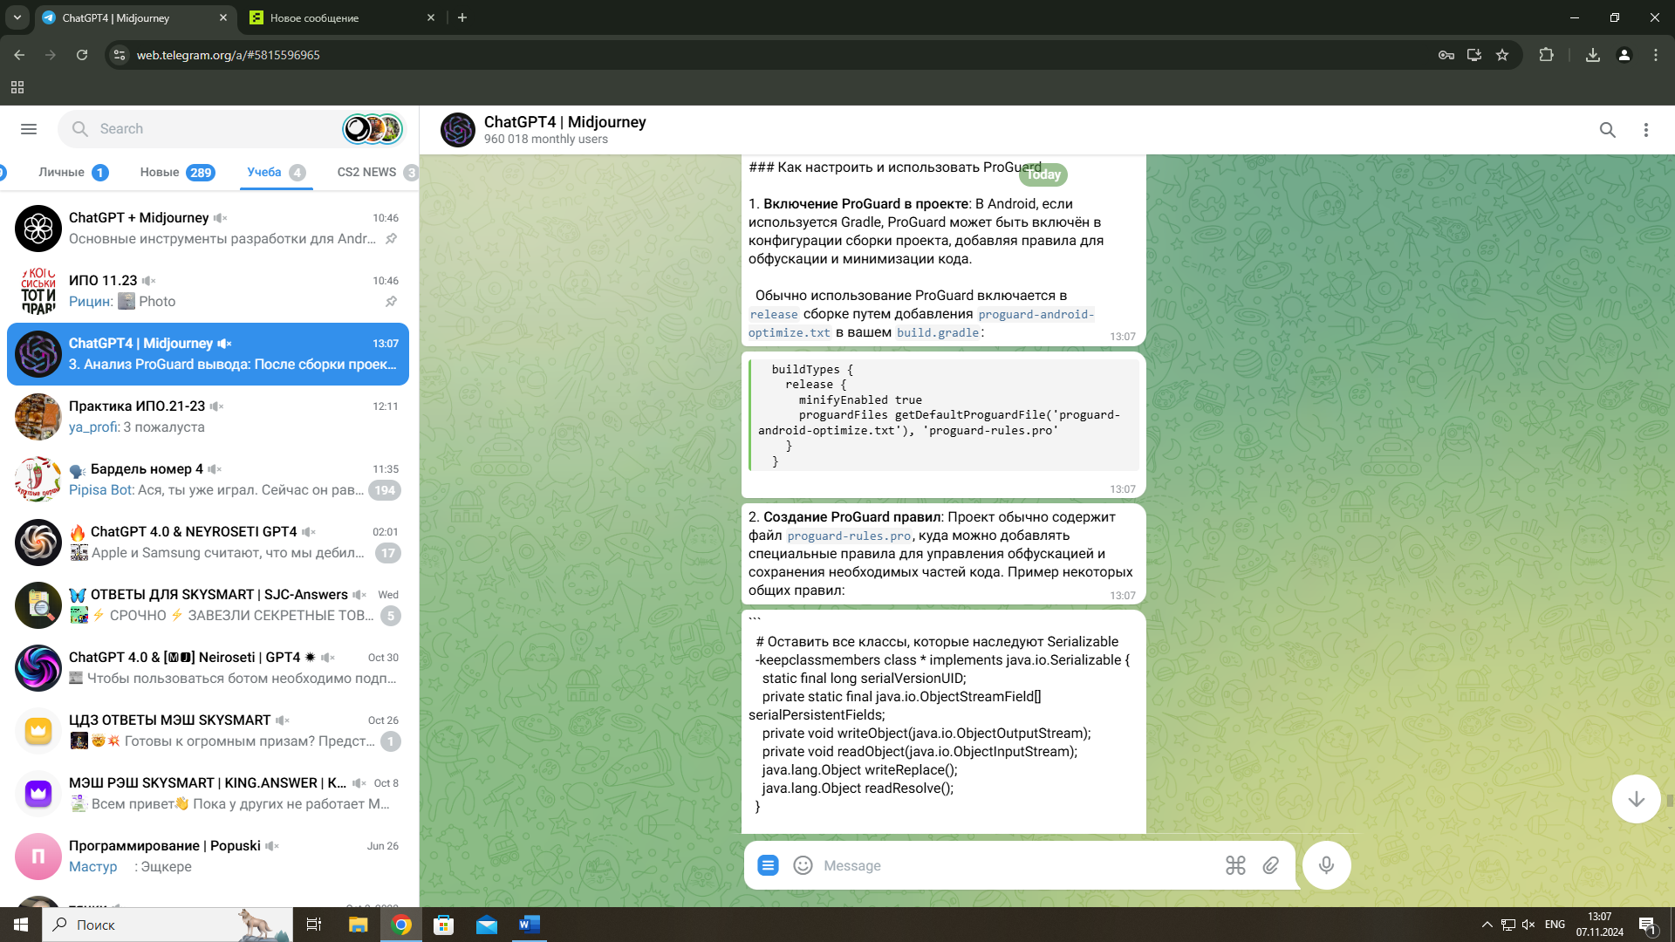

2. **Создание ProGuard правил**: Проект обычно содержит файл proguard-rules.pro, куда можно добавлять специальные правила для управления обфускацией и сохранения необходимых частей кода. Пример некоторых общих правил:

```   
# Оставить все классы, которые наследуют Serializable  
-keepclassmembers class * implements java.io.Serializable {  
static final long serialVersionUID;  
private static final java.io.ObjectStreamField[] serialPersistentFields;  
private void writeObject(java.io.ObjectOutputStream);  
private void readObject(java.io.ObjectInputStream);  
java.lang.Object writeReplace();  
java.lang.Object readResolve();  
}  
  
# Оставить классы и методы с аннотацией @Keep  
-keep @androidx.annotation.Keep class *{* ; }  
  
```

3. **Анализ ProGuard вывода**: После сборки проекта с ProGuard, вы можете просматривать созданные мап-файлы, которые показывают исходные имена классов, полей и методов, что полезно для диагностики или понимания, какие элементы были обфусцированы или удалены.  
  
**Преимущества использования ProGuard**  
  
- **Уменьшение размера приложения**: Удаление неиспользуемого кода и обфускация значительно сокращает размер APK, что может быть критично для улучшения пользовательского опыта и сокращения времени загрузки.  
  
- **Повышенная защита кода**: Обфускация делает реверс-инжиниринг кода вашего приложения труднее для злоумышленников.  
  
- **Улучшенная производительность**: Оптимизация кода может помочь в небольших улучшениях производительности приложения.  
  
**Потенциальные недостатки**  
  
- **Сложность настройки**: Правильная конфигурация ProGuard может быть проблемой при начале использования, особенно в проектах с множеством сторонних библиотек.  
  
- **Возможные ошибки выполнения**: Иногда обфускация может вызвать ошибки времени выполнения, если важные компоненты были ошибочно удалены или изменены. Это требует тщательного тестирования.  
  
**ProGuard: Заключение**  
  
ProGuard остаётся важным инструментом в арсенале Android-разработчика, позволяя создавать более компактное, безопасное и оптимизированное приложение. Несмотря на то, что R8 в значительной степени заменил ProGuard в новых проектах, знания и понимание работы ProGuard всё ещё актуально, особенно в контексте более старых приложений или специфических задач. Хорошо настроенный ProGuard может существенно улучшить как внутреннюю структуру, так и внешний вид вашего приложения.

**Gradle** — это система автоматизации сборки с открытым исходным кодом, которая используется для сборки, тестирования и развертывания приложений, включая Android-проекты. Он предлагает гибкость в настройке процессов сборки и широко используется благодаря своей мощи и возможности интегрировать разнообразные плагины и зависимости.  
  
**Основные особенности Gradle**

1.**Модульная система**: Gradle позволяет разбивать проект на модули (например, app-модуль и модуль библиотек), что делает его структуру более организованной и поддерживаемой. Каждый модуль может иметь свои зависимости и настройки сборки.  
  
2. **Groovy и Kotlin DSL**: Скрипты сборки Gradle написаны в Groovy или Kotlin, что обеспечивает простую и выразительную конфигурацию, объединяющую логические конструкции с декларативным описанием.  
  
3. **Зависимости и конфигурации**: Gradle позволяет легко управлять зависимостями проекта, предлагая возможность динамического добавления зависимостей, версии и конфигурации окружений.  
  
4. **Кэширование и инкрементальная сборка**: Gradle оптимизирует сборку проекта за счёт кэширования и инкрементальных сборок, которые уменьшают время сборки, выполняя только необходимые задачи при изменениях.  
  
5. **Поддержка плагинов**: Система плагинов Gradle дает возможность расширять функциональность сборки, например, для интеграции с Java, Kotlin, Android и многими другими средами разработки.  
  
**Основы работы с Gradle в Android**  
  
1. **Структура проекта**: Android-проекты, использующие Gradle, обычно имеют следующую структуру:  
- settings.gradle: Определяет, какие проекты включены в сборку.  
- build.gradle (корневой): Глобальные зависимости и конфигурации для всех модулей.  
- build.gradle (модульный, например, app/build.gradle): Конкретные задачи и конфигурации для каждого модуля.  
  
2. **Создание базовой конфигурации**:  
Рассмотрим базовую конфигурацию build.gradle для Android приложения:

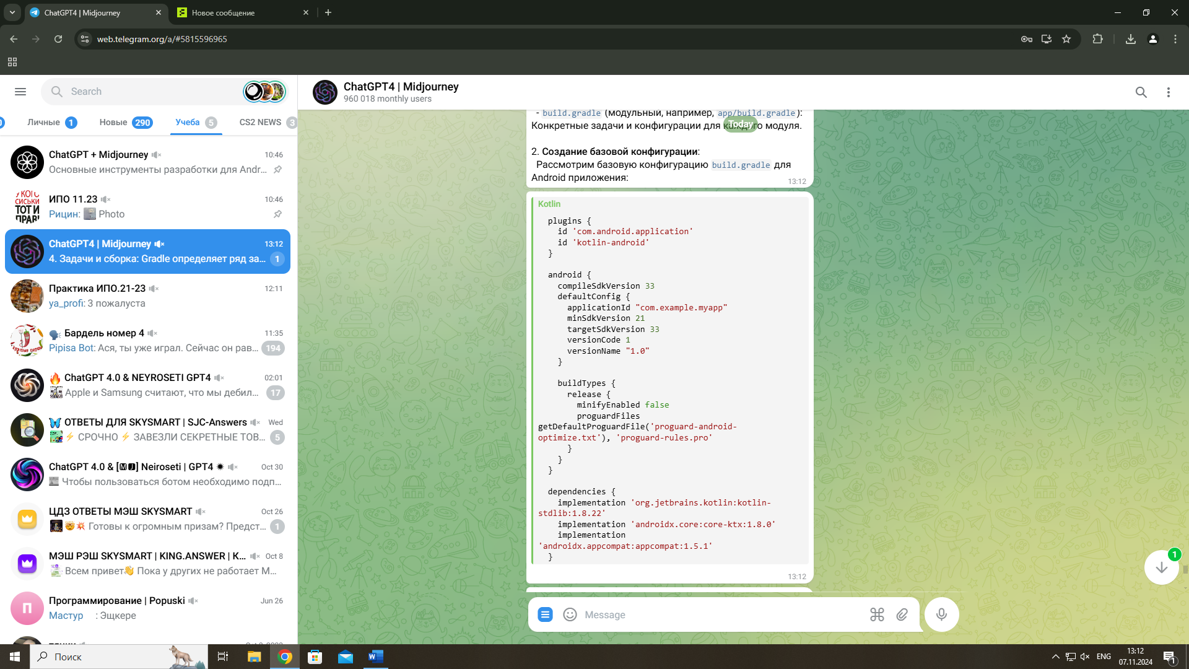

3. **Управление зависимостями**:  
Gradle использует систему репозиториев (например, jcenter, mavenCentral), чтобы управлять зависимостями и автоматически загружать нужные версии библиотек.

```kotlin  
  repositories {  
google()  
mavenCentral()  
jcenter()  
}  
```  
4. **Задачи и сборка**:  
Gradle определяет ряд задач, которые могут выполняться для сборки, тестирования и развертывания приложения. Основные команды:  
  
- gradlew build: Собрать проект.  
- gradlew clean: Удалить временные файлы сборки.  
- gradlew assembleDebug: Создать APK в режиме отладки.  
- gradlew assembleRelease: Создать APK в режиме релиза.  
  
5. **Инкрементальная сборка и кэширование**:  
Аннотированная система задач Gradle позволяет ему определять, какие части проекта нужно пересобирать. Это снижает затраты времени и ресурсов при сборке, так как пересобираются только измененные файлы.  
 **Преимущества использования Gradle**  
  
- **Гибкость и расширяемость**: Благодаря мощной системе плагинов и DSL, Gradle может адаптироваться под различные сценарии и процессы сборки.  
- **Производительность и параллельные сборки**: Встроенные механизмы оптимизации и поддержка мульти-модульных проектов ускоряют процесс сборки.  
- **Поддержка экосистемы**: Gradle поддерживает интеграцию с различными языками программирования и цепочками инструментов.  
  
  
Gradle — это важнейший инструмент для сборки и управления проектами в Android-разработке. Благодаря своим гибким возможностям конфигурации, Gradle предоставляет все необходимые инструменты для создания сложных и производительных приложений. Применение Gradle способствует лучшей организации, управляемости и оптимизации процессов разработки, что делает его незаменимым для профессиональных Android-разработчиков.

***Заключение***

В разработке приложений для Android используются разнообразные инструменты и технологии, которые значительно облегчают процесс создания качественного программного обеспечения. Понимание и умение работать с основными из них, такими как Android Studio, Java/Kotlin, Android SDK, Git, Firebase и Gradle, является необходимым условием для успешной разработки приложений под Android.